**UD6 - Práctica II - Servidores Web Virtual**

**Tienes que entregar un documento formal, detallando lo que se solicita en la actividad práctica. Para comprobar que se ha realizado se necesitan capturas de todos los pasos que se indican. Puedes ir contestando haciéndote una copia de esta plantilla.**

**a) Objetivos**

El objetivo de esta práctica es realizar algunos ajustes de configuración básica de dos sitios web utilizando el mismo servidor web apache. Hay que tener en cuenta lo siguiente:

* Cada sitio web tendrá nombres distintos.
* Cada sitio web compartirá la misma dirección IP y el mismo puerto (80).

Queremos construir en nuestro servidor web apache dos sitios web con las siguientes características:

* El nombre de dominio del primero será www.vdm2dawnnombrealumno.net y contendrá una página llamada index.html, donde sólo se verá una bienvenida a la página de al curso de 2DAW del Colegio Valle del Miro.
* En el segundo sitio vamos a crear una página donde se pondrán noticias de la clase, el nombre de este sitio será www.vdm2dawnombrealumnonews.net, y su directorio base será /var/www/.vdm2dawnombrealumnonews.net. En este sitio sólo tendremos una página inicial index.html, dando la bienvenida a la página de noticias del Colegio.

Para conseguir estos dos sitios virtuales debes seguir los siguientes pasos:

**1. Editar los ficheros de configuración**

Los ficheros de configuración de los sitios webs se encuentran en el directorio */etc/apache2/sites-available*, por defecto hay dos ficheros, uno se llama default que es la configuración del sitio web por defecto. Necesitamos tener dos ficheros para realizar la configuración de los dos sitios virtuales, para ello vamos a copiar el fichero default:

1. cd /etc/apache2/sites-available
2. cp 000-default.conf vdm2dawnombrealumno.net.conf
3. cp 000-default.conf vdm2dawnombrealumnonews.net.conf

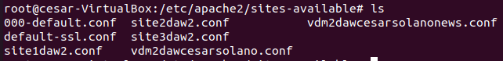

**2. Modificamos el fichero vdmsmr2nombrealumno.net.conf, donde vamos a añadir/editar las siguientes líneas:**

ServerName [vdm2dawnombredelalumno.net](http://www.vdmsrm2.net)

ServerAlias [www.vdm2dawnombredelalumno.net](http://www.vdmsmr2nombredelalumno.net)

DocumentRoot /var/www/vdmsm2nombredelalumno.net

Realiza los cambios similares al fichero *vdm2dawnombrealumnonews.net.conf*.

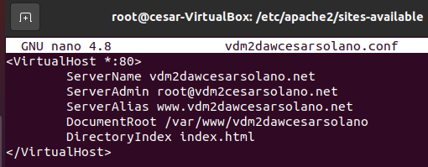

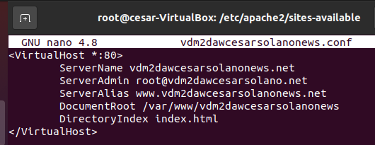

**3. Codificar las webs y sus correspondientes carpetas.**

Crear las carpetas correspondientes (/var/www/vdmsmr2nombrealumno.net y /var/www/vdm2dawnombrealumnonews.net) y los index.html de cada sitioweb con algún texto con tu nombre y bienvenida.



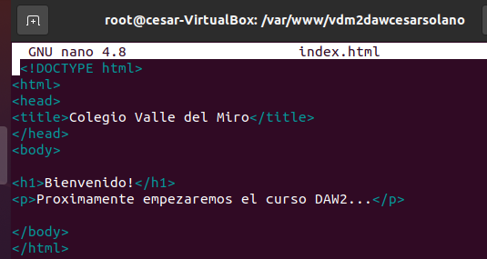

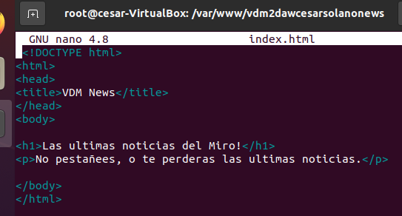

**4. No es suficiente crear los ficheros de configuración de cada sitio web, es necesario crear un enlace simbólico a estos ficheros dentro del directorio /etc/apache2/sites-enabled, para ello:**

**a2ensite vdm2dawnombrealumno.net**

**a2ensite vdm2dawnombrealumnonews.net**

La creación de los enlaces simbólicos se puede hacer con la instrucción a2ensite nombre_fichero_configuracion, para deshabilitar el sitio tenemos que borrar el enlace simbólico o usar la instrucción a2dissite nombre_fichero_configuracion.

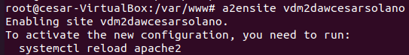

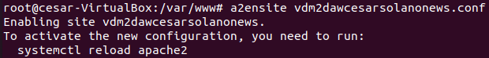

5**. Reiniciar el servicio después de modificar los ficheros de configuración**

Después de cualquier cambio en la configuración debemos volver a iniciar el servicio:  
  
 *systemctl restart apache2*

Si da algún error ejecutamos la siguiente instrucción para ver los errores:

*journalctl -xn*



**b) Comprobación de los dos hostvirtuales**

Para terminar lo único que tendremos que hacer es cambiar el fichero hosts en los clientes y poner dos nuevas líneas donde se haga la conversión entre los dos nombres de dominio y la dirección IP del servidor. <https://www.hostinet.com/formacion/diseno-web/editar-archivo-hosts-windows10/>

